Ime i prezime:
Razred:
Datum

RAST, RAZVOJ I RAZMNOŽAVANJE
Jedan ili više
Motivacijski sadržaj

Riješi kviz Kako nastaju naši potomci. Konačno rješenje kviza ujedno je i tema koju ćemo danas proučavati.
Izvor sadržaja – udžbenik

Pročitaj tekst u udžbeniku na 43. stranici, odlomak Jedan ili više.
- Napiši nazive procesa koji su prikazani na slici brojevima 1., 2. , 3. i 4.
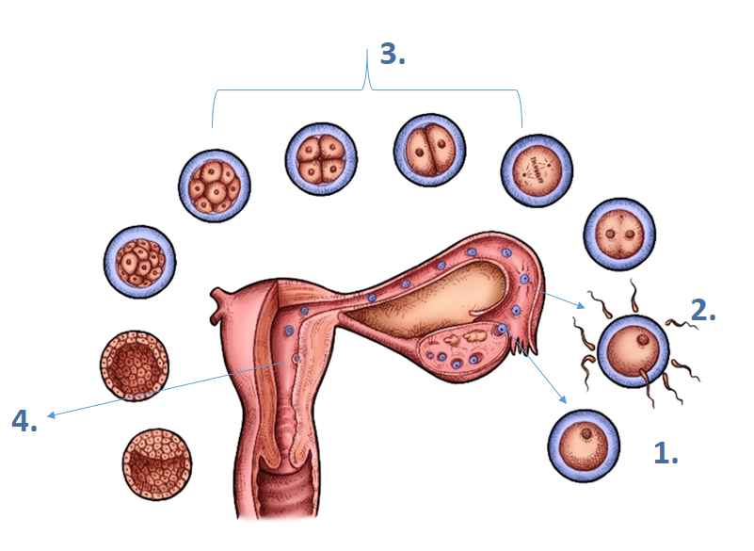

____________________________________________________________________________________________________________________________________________________________________________________________________________________________________________________________________________
- Objasni kako nastaju jednojajčani, a kako dvojajčani blizanci.
____________________________________________________________________________________________________________________________________________________________________________________________________________________________________________________________________

- Imenuj označene dijelove.

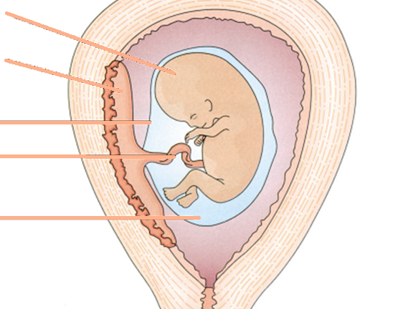

- Popuni tablicu koristeći navedene tvrdnje: smanjuje silinu udarca te tako zaštićuje plod od ozljeda, povezuje posteljicu i plod, ovojnica koja obavija plod, preko nje prima hranu i kisik
Uloga
VODENJAK
PLODNA VODA
POSTELJICA
PUPČANA VRPCA

- Miješa li se krv majke i ploda?
____________________________________________________________________________________________________________________________
- Zašto trudnice ne smiju uzimati lijekove, pušiti i piti alkohol?
____________________________________________________________________________________________________________________________

Izvor sadržaja – radna bilježnica
Riješi u radnoj bilježnici 4. zadatak na 35. stranici te zadatke na 36., 37. i 38. stranici.

Izvor sadržaja – dodatni digitalni sadržaj

Ako želiš više saznati o Prvoj medicinski potpomognutoj oplodnji prouči dodatne materijale. Materijali se nalazi u dodatnim digitalnim sadržajima u rubrici ZANIMLJIVOSTI.

Riješi kviz Plod.

Riješi kviz Blizanci.

IZLAZNA KARTICA
Četiri informacije koje sam naučio/naučila.
____________________________________________________________________________________________________________________________________________________________________________________________________________________________________________________________________________
Tri informacije što sam do sada znao/znala.
_________________________________________________________________________________________________________________________________________________________________________________________________________
Dvije informacije koje su me iznenadile.
____________________________________________________________________________________________________________________________________
Jedna informacija o kojoj ću saznati više.
___________________________________________________________________

